Солтанова З.М. [279-495-328]

Модели листа

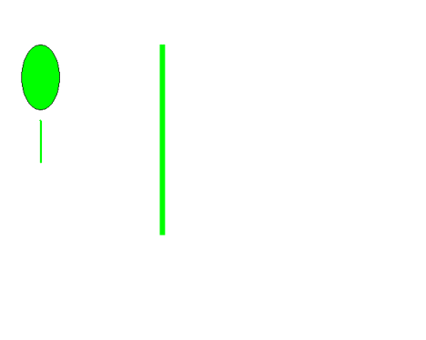
А) черешковый лист Б) сидячий лист

В) сложный пальчатый лист Г) сложный тройчатый лист

Д) сложный перистый лист

Е) сложный непарноперистый лист

